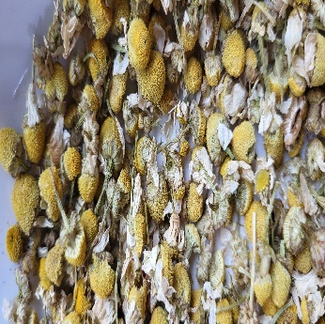
Kamille
Kamillebloemen en kamillethee staan vooral bekend om hun rustgevende eigenschappen. Daarom wordt deze infusie ook vaak ingezet als slaapthee. Maar is hij is zeker ook je ideale partner voor een zen-momentje gedurende de dag.
De heerlijke geur en de prachtige kleur stellen nooit teleur.

